Министерство образования Республики Беларусь

Учреждение образования

БЕЛОРУССКИЙ ГОСУДАРСТВЕННЫЙ УНИВЕРСИТЕТ

ИНФОРМАТИКИ И РАДИОЭЛЕКТРОНИКИ

Факультет инженерно-экономический

Кафедра экономики

**МАРКЕТИНГ пРОГРАММНЫХ ПРОДУКТОВ И УСЛУГ**

Практическое занятие № 5

**Аудит каналов распределения коммерческой организации, работающей на B2B-рынке**

Вариант № 6

группа № 051006

Выполнили: Шуляк А.В.

Крыжановский А.В.

Дранкевич А.А.

Бобрик П.В.

Проверил: Смирнов И.В.

Минск 2023

Какую стратегию сбыта (эксклюзивный, селективный, интенсивный) использует компания

Эксклюзивный сбыт (Exclusive Distribution):

* При этой стратегии компания выбирает ограниченное число дистрибьюторов или розничных точек для продажи своих товаров или услуг;
* Обычно используется для продуктов, которые требуют особого внимания или экспертизы в продажах;
* Компания работает с небольшим числом партнеров, чтобы обеспечить высокий уровень обслуживания и контроля над брендом.

Компания использует такую стратегию сбыта, поскольку она является гегемоном на своём рынке. Компания занимает одну нишу и плотно в ней укрепилась, для повышения качества своего продукта сугубо в этой нише. ЭДиН тесно сотрудничает с государством, из чего следует, что продукция данной компании должна быть надлежащего уровня, а распыление на множество продукций не способствует поддержанию качества обслуживания.

Какие каналы распределения использует компания

Прямые продажи (Direct Sales):

* Компания продает свои продукты или услуги напрямую конечным потребителям без посредников;
* Это может быть осуществлено через собственные магазины, сайты для электронной коммерции, фирменные магазины, выставки и т. д.

Прямые продажи через интернет (E-commerce):

* Компании продают продукты или услуги через интернет-магазины, аукционы, маркетплейсы и другие онлайн-платформы;
* Этот канал распределения позволяет достичь мировой аудитории и удобство для покупателей.

Дистанционные продажи (Telemarketing):

* Компании используют телефонные звонки и другие средства связи для продажи продуктов или услуг;
* Это может включать в себя как исходящие звонки потенциальным клиентам, так и прием заказов по телефону, например, использование колл-центров.

Смешанные каналы:

* Многие компании используют комбинацию прямых и косвенных каналов, чтобы достичь разных сегментов рынка;
* Например, компания может продавать продукты напрямую через свой веб-сайт и одновременно сотрудничать с розничными магазинами и оптовыми дистрибьюторами.

Какие типы торговых и неторговых посредников участвуют в работе этих каналов

Торговые посредники

* Отсутствуют.

Неторговые посредники:

* Поставщики облачных решений. Поставщики облачных платформ и сервисов, предоставляющие инфраструктуру и хранение для электронных документов и накладных. Облачные решения могут упростить доступ и обмен данными для предприятий.
* Правительственные органы и регулирующие организации. Государственные и регулирующие органы могут устанавливать стандарты и требования к электронным документам и накладным, а также осуществлять контроль и регулирование электронного документооборота.
* Партнеры и поставщики. Партнерские организации и поставщики могут использовать электронные документы и накладные для упрощения совместной работы и обмена информацией в рамках бизнес-процессов.

Технические посредники. Интеграторы, консультанты и технические специалисты, которые помогают компаниям настраивать и интегрировать системы электронного документооборота.

Каково среднее количество уровней в каналах распределения компании

Мы выделили 4 уровня в каналах распределения компании:

* Производитель (компания, предоставляющая электронные документы и услуги);
* Поставщики облачных решений (если используются облачные сервисы для хранения и обмена документами);
* Партнеры и интеграторы (компании или организации, предоставляющие услуги по настройке и интеграции систем электронного документооборота);
* Клиенты и конечные пользователи (организации или физические лица, использующие электронные документы и накладные);

Каковы (размер в %), по вашей оценке, торговые и иные надбавки к первоначальной цене продукции есть в каналах распределения

Исходя из наших исследований и выделенных уровней в каналах распределения копании, предоставляемая продукция имеет относительно не большие торговые наценки в размере 5-10%. Данная цифра является следствием того, что компания занимается всем, самостоятельно и не имеет торговых посредников, что вызвало бы увеличение торговых надбавок. Однако надбавки возникают в результате, например, неторговых посредников, маркетинг компании и различного рода бонусы, предоставляемые торговым партнёрам, сотрудникам компании и самим клиентам.

Какова система мотивации посредников со стороны компании

Поскольку компания не имеет множество посредников, то:

* Неторговых посредников компания мотивирует сотрудничеством и возможностью индивидуальных предложений;
* Сотрудников компания мотивирует различного рода дополнительными денежными выплатами и бонусами, относящимися к использованию предоставляемой продукции.
* Новым сотрудникам компания предоставляет возможность обучения за счёт компании, что позволяет выгодно обоим сторонам, поскольку сотрудник получает навыки и умения, относящиеся к выполняемой им работе, а компания получает сотрудника с навыками, которые необходимы;
* Клиентов компания мотивирует различного рода специальными предложениями, множеством возможностей по использованию предоставляемой продукции (имеются возможности пользоваться продуктами множеством способов) и индивидуальным подходом к клиентам.

Какие проблемы/недостатки можно выделить в существующих каналах распределения

Наши исследования показали, что каких-либо крупных проблем в области каналов распределения компании не имеется, одна стоит отметить несколько спорных моментов:

* Следствием индивидуального подхода к каждому клиенту является то, что работа с каждым клиентом движется медленно. Это и плюс и минус: индивидуальный подход позволяет обеспечивать именно те услуги и именно в такой степени, в какой пожелает клиент, однако за это приходится расплачиваться временем, потраченным на обсуждение потребностей и услуг;
* Следствием небольшого ассортимента является узкий охват аудитории, но качество предоставляемых продуктов используется как компенсация описываемого недостатка. Также этот недостаток нивелируется тем, что компания ЭДиН является гегемоном в своей области.

Какой канал распределения целесообразно использовать для нового товара

Новый товар – «SecureDocVault» – инновационный сервис для шифрования, хранения и передачи секретных документов. Главной особенностью этого продукта является его способность работать с физическим ключом, обеспечивая максимальную безопасность. Мы считаем, что для данного товара следует использовать всё те же каналы распределения:

* Прямые продажи;
* Прямые продажи через интернет;
* Дистанционные продажи;
* Смешанные каналы.

Использование данных каналов обусловлено несколькими факторами:

* Для продвижение новой продукции проще использовать уже существующие каналы;
* Поскольку нынешняя продукция схожа и новым продуктом, то и каналы следует использовать схожие;
* 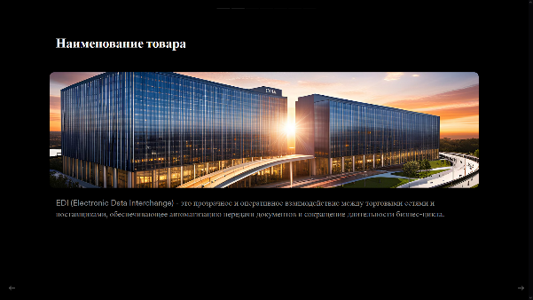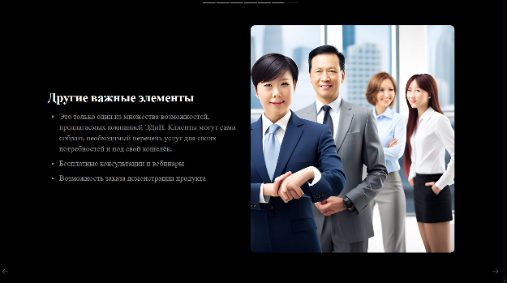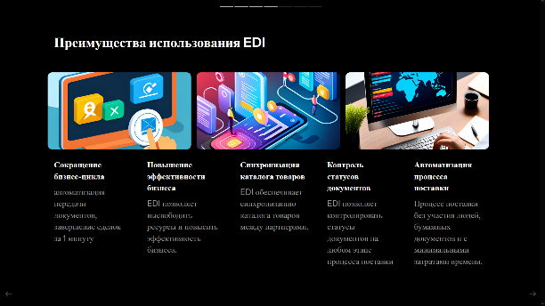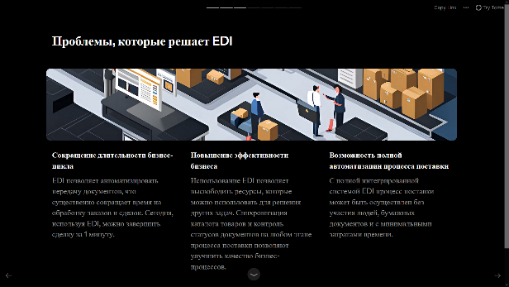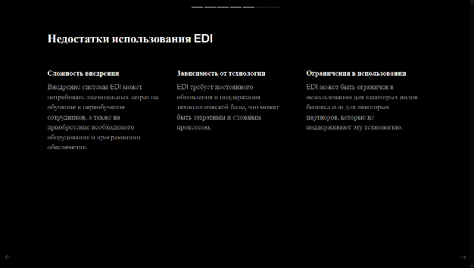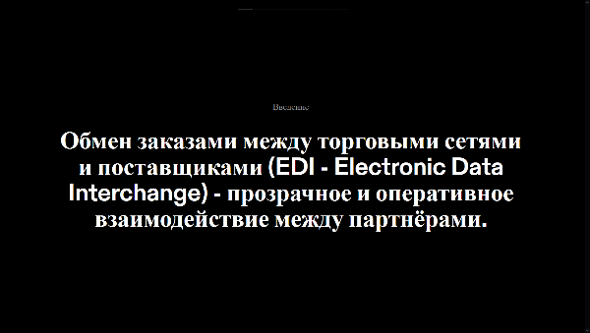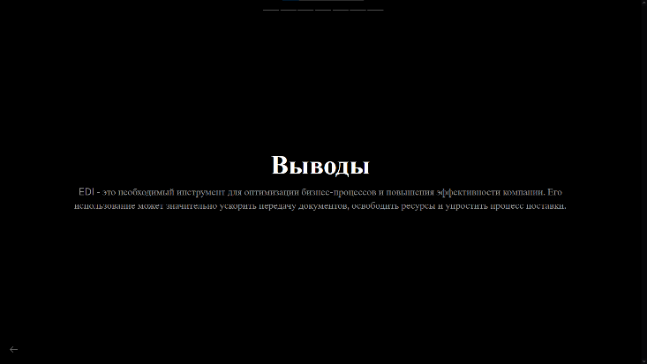Новая продукция также используется как дополнение нынешней, поэтому распространять ей как дополнение по уже существующим каналам – хорошее решение.